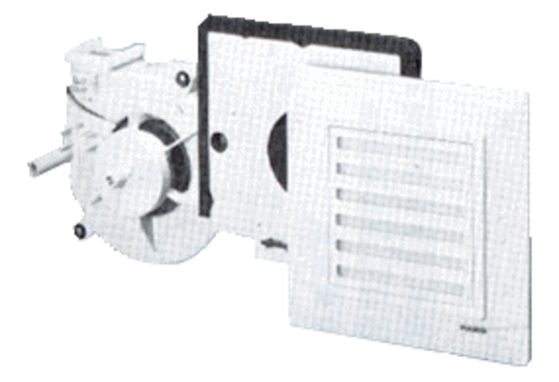Вентиляторный узел ER 17/60 VZКомплект поставки: 1 штукАссортимент:
Номер артикула: 0080.0736Изготовитель: MAICO

